
Ситуация на рынке труда.
Достигнутые результаты за 2019 год.
Задачи на 2020 год.

Деятельность Нефтеюганского центра занятости населения направлена на реализацию государственной политики занятости на территории Нефтеюганского региона, оказанию государственных услуг в области содействия занятости населения.
В 2019 году за государственными услугами в области содействия занятости населения обратились 4614 граждан, из них за содействием в поиске подходящей работы 2490 человек, что на 1,2% больше аналогичного периода прошлого года (АППГ – 2460).

Из числа ищущих работу граждан при содействии Нефтеюганского центра занятости населения было трудоустроено 2182 человека, что составляет 87,6%, что является лучшим в Югре.
Из числа зарегистрированных официально признано безработными 244 человека, что на 8,6% больше аналогичного периода прошлого года (АППГ – 223).
По состоянию на 01.01.2020 на учете состоит 96 ищущих работу граждан, с том числе признанных безработными в установленном порядке – 57.
Уровень регистрируемой безработицы по городу Нефтеюганску составил 0,05%, Нефтеюганскому району составляет 0,07%.
В 2019 году 506 работодателей представили в Нефтеюганский центр занятости населения сведения о 14427 вакансиях, из них 7131 вакансия по профессиям рабочих, 2078 вакансий временного характера.
Коэффициент напряженности по состоянию на 01.01.2020 в городе Нефтеюганске составляет 0,03 единиц на одного незанятого гражданина, в Нефтеюганском районе - 0,04.
Трудоустройство граждан осуществляется центром занятости, как на постоянные, так и на временные рабочие места. Банк свободных рабочих мест формируется на основании заявленной потребности работодателей, в том числе в соответствии с установленной квотой.
Трудоустройство граждан, указанной категории, на временные рабочие места осуществлялось в рамках мероприятий государственной программы «Поддержка занятости населения», такие как: организация оплачиваемых общественных работ, организация временного трудоустройства безработных граждан испытывающих трудности в поиске работы, организация стажировки инвалидов и выпускников учреждений профессионального образования, временное трудоустройство подростков в свободное от учебы время и др. В 2019 году в рамках указанных мероприятий было трудоустроено порядка 2000 человек.
Помимо решения вопросов трудоустройства органы службы занятости оказывают комплекс государственных услуг в области содействия занятости населения, направленных на профессиональное самоопределение, оптимизацию и коррекцию эмоционального состояния, обучение технологии поиска работы.
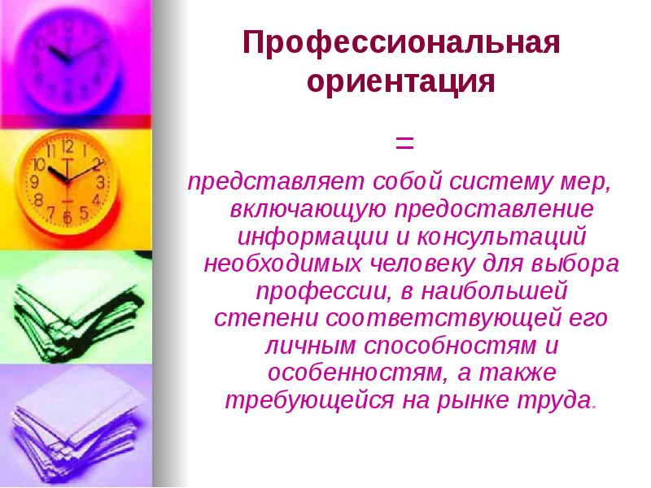
Оказано более
1800 услуг

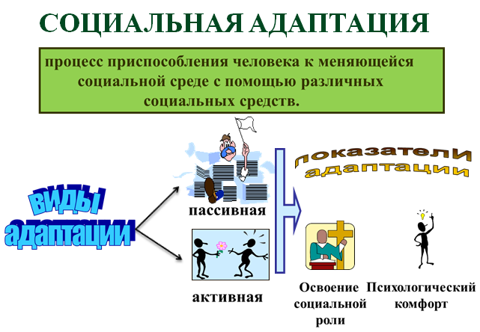

Оказано более 85 услуг


Оказано более
70 услуг

В целях повышения конкурентоспособности граждан на рынке труда центр занятости может предложить профессиональное обучение и дополнительное профессиональное образование безработных граждан, включая обучение в другой местности. Профессиональная подготовка, переподготовка или повышение квалификации организуется центром занятости по профессиям (специальностям) востребованным на рыке труда автономного округа. Безработным гражданам гарантируются бесплатное медицинское освидетельствование при направлении органами службы занятости для прохождения профессионального обучения или получения дополнительного профессионального образования. В период профессионального обучения слушателям назначается стипендия. Так, в 2019 году профессиональное обучение по направлению центра занятости прошли 48 безработных граждан.

С 1 января 2019 года, в связи с изменением законодательства, центром занятости оказывается услуга по организации сопровождения при содействии занятости инвалидов, получателями которой могут быть незанятые инвалиды, нуждающиеся в оказании индивидуальной помощи в виде организации сопровождения при трудоустройстве, с учетом рекомендаций, содержащихся в индивидуальной программе реабилитации или абилитации. В 2019 году услугой воспользовались 14 инвалидов.

В рамках оказания государственной услуги по содействию самозанятости безработных граждан программой «Поддержка занятости населения» предусмотрено выделение субсидии на развитие предпринимательской деятельности в размере 88200 рублей и возмещаются затраты безработному гражданину на ее регистрацию. В 2019 году при содействии центра занятости стали предпринимателями 9 безработных граждан в различных сферах деятельности: предоставление косметических услуг парикмахерскими и салонами красоты, ремонт одежды и текстильных изделий, торговля розничная текстильными изделиями в специализированных магазинах, образование дополнительное детей и взрослых прочее, не включенное в другие группировки, предоставление услуг парикмахерскими и салонами красоты, производство работ по внутренней отделке зданий (включая потолки, раздвижные и съемные перегородки и т.д.), деятельность в области фотографии.

В 2019 году в рамках программы «Поддержка занятости населения» было оснащено 10 постоянных (в том числе специальных) рабочих мест для инвалидов. При содействии центра занятости создали рабочие места для младшего воспитателя, оператора ЭВМ, секретаря, бухгалтера, механика, техника, сторожа (вахтера).
С целью приобретения и развития имеющихся знаний, компетенций и навыков в 2019 году по направлению центра занятости прошли обучение 22 женщины, осуществляющие уход за детьми в возрасте до трех лет, и находящиеся в отпуске по уходу за детьми в возрасте до трех лет.
Для сохранения и повышения уровня занятости лиц старшего поколения Нефетеюганским центром занятости населения было организовано профессиональное обучение 10 незанятых граждан пенсионного возраста, которым в соответствии с законодательством Российской Федерации назначена трудовая пенсия по старости и которые стремятся возобновить трудовую деятельность.
В связи с изменениями законодательства, связанными с принятым Правительством Российской Федерации решением по повышению пенсионного возраста, в 2019 году Нефтеюганский центр занятости населения успешно принимал участие в реализации федерального проекта «Старшее поколение» в рамках национального проекта «Демография». Для приобретения и развития имеющихся знаний, компетенций и навыков, в целях повышения конкурентоспособности на рынке труда, сохранения и поддержки занятости было организовано обучение 135 граждан предпенсионного возраста, в том числе 132 работника бюджетной сферы и коммерческого сегмента.
Город Нефтеюганск и Нефтеюганский район на сегодняшний день остаются одними из наиболее благополучных территорий округа, ситуация на рынке труда сохраняет свою стабильность.
В 2020 году перед центром занятости стоит ряд задач:
- недопущение дестабилизации на рынке труда муниципальных образований;
- привлечение новых партнеров – работодателей;
- участие в реализации национальных проектов, в том числе направленных переобучение и повышение квалификации женщин находящихся в отпуске по уходу за ребёнком до трёх лет и женщин, которые не состоят в трудовых отношениях и имеют детей дошкольного возраста, граждан старшего поколения в возрасте 50 лет и старше, а также лиц предпенсионного возраста.

